Todos os exercícios abaixo deverão ser feitos num único report com radiobuttons para selecionar a operação a executar.

Ex:

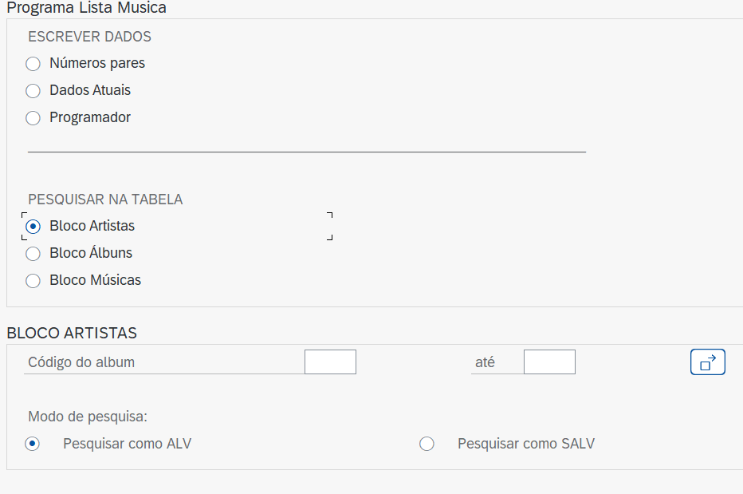

Tarefa 1

* Na transação SE38, criar um report **Z<iniciais>_STR_2023**
* No include **Z<iniciais>_STR_2023_SCR,** criar um ecrã de selecão com o seguinte formato

Título

parâmetros

* No include **Z<iniciais>_STR_2023_F01,** criar três forms para o **programador**, **numeros pares** e **albuns**.
  + O form do programador escreve o **programa selecionado** o input do **nome** numa janela popup.
  + O form dos numeros pares escreve o **programa selecionado** e todos os **numeros pares** de **mínimo** até ao **máximo**. Caso o input no máximo seja maior que 400 ou menor que 0 o programa vai mostrar a seguinte mensagem de erro: “os valores têm de estar entre 0 e 400”.
  + O form dos álbuns vai mostrar numa **ALV** todos os artistas e os seus álbuns.

Tarefa 2

* O cliente testou o report e decidiu que não gosta de ter todos os campos visíveis. Agora o ecrã de seleção só deve mostrar os campos do radiobutton ativo, os outros deverão ficar escondidos até que esse botão seja clicado.

Ex:

